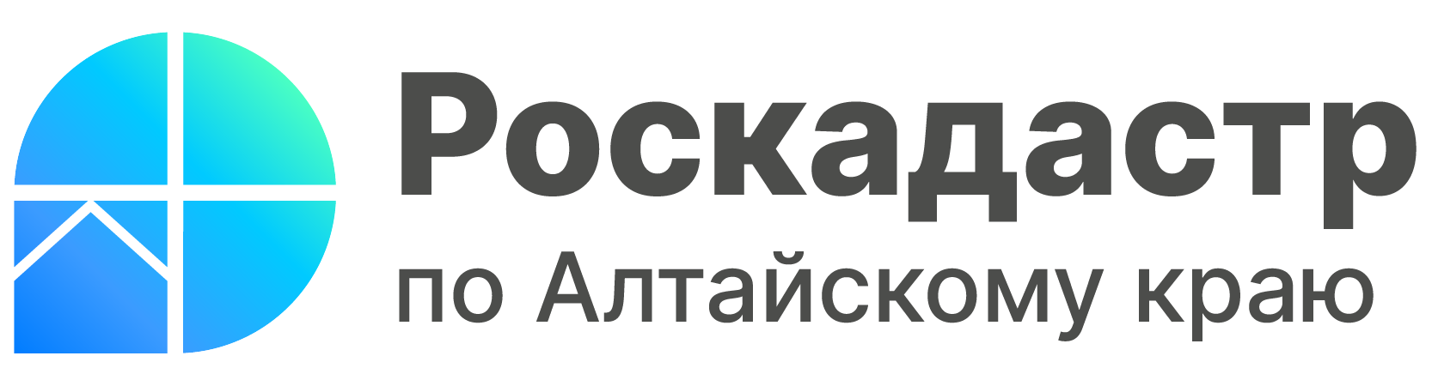

ПРЕСС-РЕЛИЗ

2,2 млн. выписок из ЕГРН подготовил филиал Роскадастра по Алтайскому краю за 7 месяцев текущего года

Получить достоверные сведения о доме, квартире, земельном участке и т.д., посмотреть основания приобретения прав, проверить наличие обременении или ограничений позволяют выписки из Единого государственного реестра недвижимости (ЕГРН). Эксперты филиала Роскадастра по Алтайскому краю рассказали о получении сведений из ЕГРН в 2023 году.
ЕГРН является важнейшим государственным информационным ресурсом, содержащим актуальные сведения об объектах недвижимости. Выписка из ЕГРН является основным документом, подтверждающим право собственности и источником достоверной, объективной информации о недвижимости. Чаще всего выписки запрашивают при совершении операций с недвижимостью, открытии наследства, оспаривании сделок в судебном порядке, оформлении дарственной или завещания, для получения информации о кадастровой стоимости недвижимости и т.д. Кроме выписок из ЕГРН можно получить копии документов, кадастровый паспорт территории и справку о лицах, которые получали сведения о недвижимости.
Порядок и условия предоставления сведений, содержащихся в ЕГРН, определены Федеральным законом от 13.07.2015 № 218-ФЗ «О государственной регистрации недвижимости» и приказом Минэкономразвития России от 23.12.2015 № 968 «Об установлении порядка предоставления сведений, содержащихся в Едином государственном реестре недвижимости, и порядка уведомления заявителей о ходе оказания услуги по предоставлению сведений, содержащихся в Едином государственном реестре недвижимости».
Объем информации в выписке зависит от ее вида и доступности запрашиваемых сведений. Существуют общедоступные выписки и те, которые могут запросить только государственные органы и лица, указанные в законе. В общедоступных выписках, если собственник не захотел открывать персональные данные для третьих лиц, ФИО и паспортные данные владельца недвижимости будут доступны только ограниченному кругу лиц, перечень которых прописан в законе.
«За семь месяцев текущего года специалисты Роскадастра по Алтайскому краю подготовили 2,2 млн выписок из ЕГРН. Самой востребованной была выписка о правах отдельного лица на имеющиеся у него объекты недвижимости: выдано 1,4 млн. сведений. Кроме того, сохраняется стабильный спрос на получение отдельных видов общедоступных выписок: об объекте недвижимости - 295 тыс. сведений; об основных характеристиках и зарегистрированных правах на объекты недвижимости - 260 тыс.; о кадастровой стоимости недвижимости - 73 тыс.», - сообщила заместитель директора филиала Роскадастра по Алтайскому краю Тамара Иваненкова.
Для получения выписки необходимо подать соответствующий запрос о предоставлении сведений из ЕГРН. Сделать это можно одним из следующих способов:
- в электронном виде на официальном сайте Росреестра (https://rosreestr.gov.ru в разделе Услуги и сервисы или Личном кабинете правообладателя), сайте Роскадастра (с помощью сервиса «Заказ выписок из ЕГРН» (https://spv.kadastr.ru/)) или в личном кабинете на портале Госуслуг (https://www.gosuslugi.ru/);
- обратившись в любой офис МФЦ, независимо от места нахождения объекта недвижимости.
Если сведения из ЕГРН нужны регулярно, можно оформить доступ к ФГИС ЕГРН и получать их в электронном виде в режиме онлайн.
Обращаться за получением сведений из ЕГРН следует только к официальным ресурсам. Фейковые или сторонние сайты могут предоставить недостоверную информацию, брать плату без предоставления услуг или продавать общедоступные сведения открытого доступа. Кроме того, деятельность подобных ресурсов незаконна.
Сведения из ЕГРН, предоставляются в срок не более трех рабочих дней. В электронном виде, как правило, сведения предоставляются в течение дня после поступления оплаты.
За предоставление сведений из ЕГРН взимается плата. Размер платы зависит от вида запрашиваемой информации, формы предоставления сведений (на бумажном носителе или в виде электронного документа), статуса заявителя (физическое или юридическое лицо). Наиболее выгодно получать выписку из ЕГРН в электронном виде. Стоимость электронной выписки из ЕГРН будет на 25-60% ниже бумажного варианта.

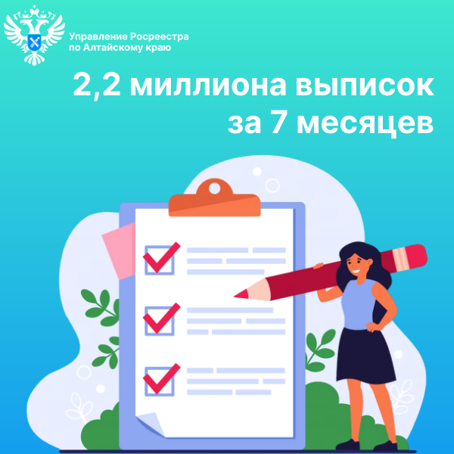

Материал подготовлен филиалом ППК «Роскадастр» по Алтайскому краю
Официальная страница в соц. сети: https://vk.com/kadastr22.

